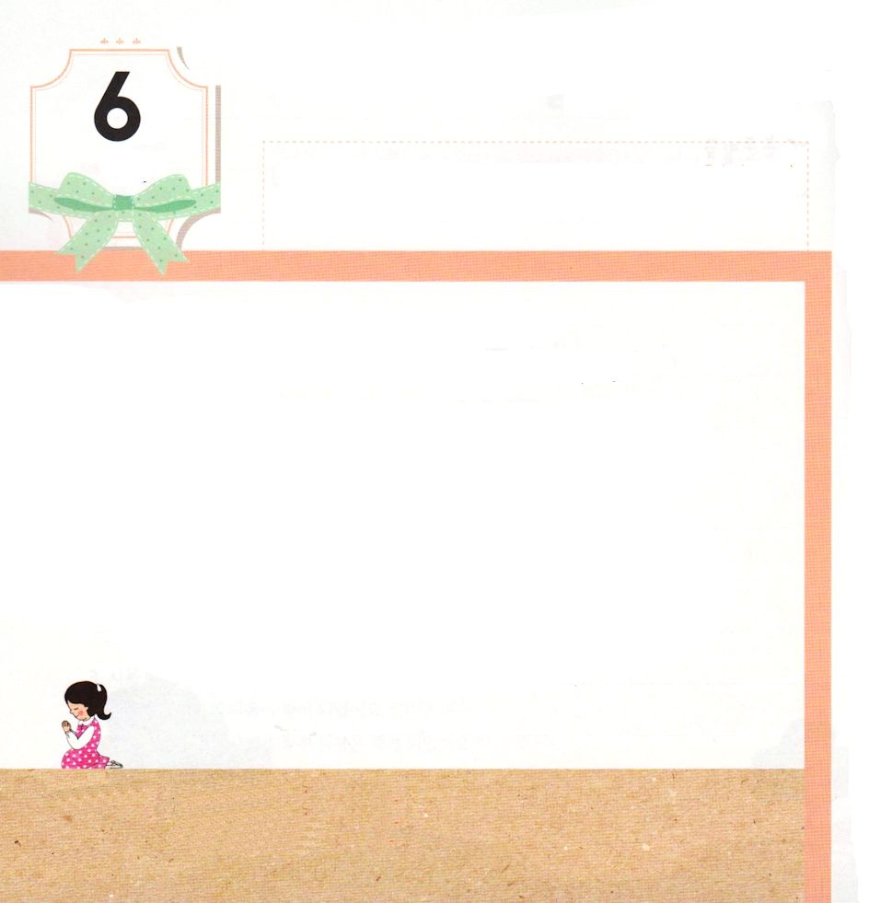

創世記3:15 わたしは、おまえと女との間に、また、おまえの子孫と女の子孫との間に、敵意を置く。彼は、おまえの頭を踏み砕き、おまえは、彼のかかとにかみつく。
げつようび

かみさまは アダムに ぜんあくの ちしきの きのみを
とって たべては ならないと いわれました。
しかし「これを たべれば かみのように なる」という
へびの はなしに だまされて アダムと エバは
ぜんあくの ちしきの きのみを とって たべました。
このときから ひとは かみさまに であうことが
できなくなりました。
やくそくを やぶった アダムに かみさまは もういちど
やくそく してくださいました。
「あなたに おんなの しそんを おくって あげよう」

あいの かみさま！
おんなの しそんを おくってくださって ありがとうございます。
イエス・キリストの おなまえによって おいのりします。
アーメン

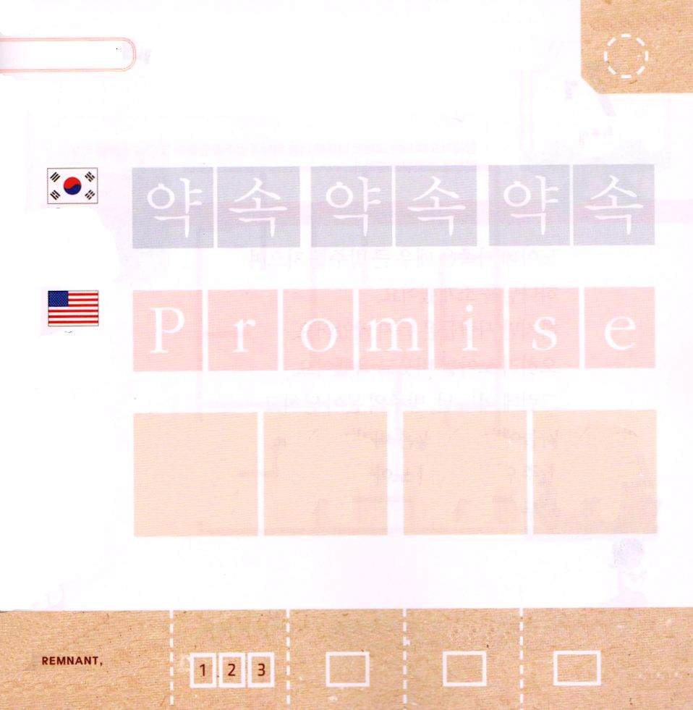

★つぎの ことばを よんで なぞって かきましょう

かんこく

ヤク ソク ヤク ソク ヤク ソク

アメリカ

プロミス



にほん

やく そく やく そく

きりつある

まいにち チェックしよう！
ていこくいのり
どくしょ
うんどう
あんしょう

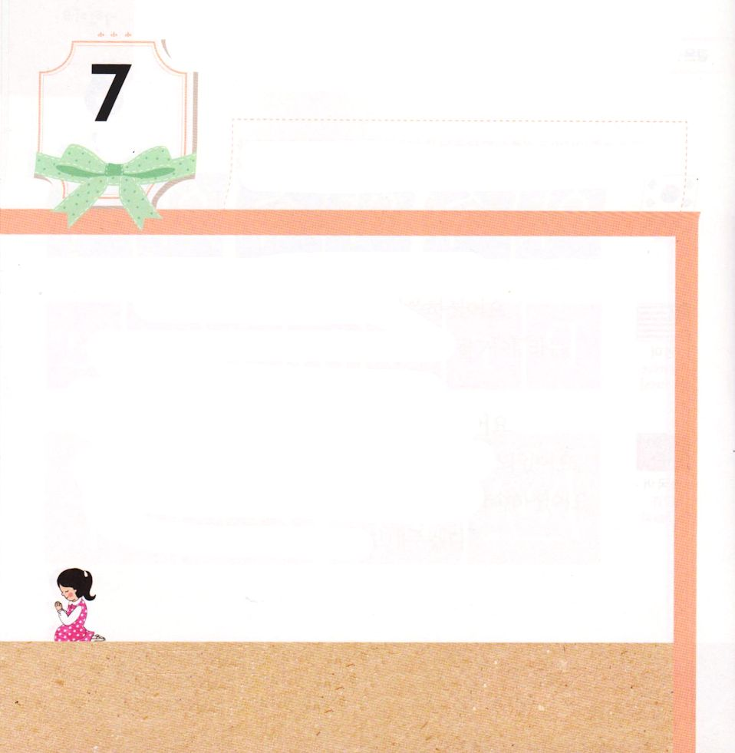
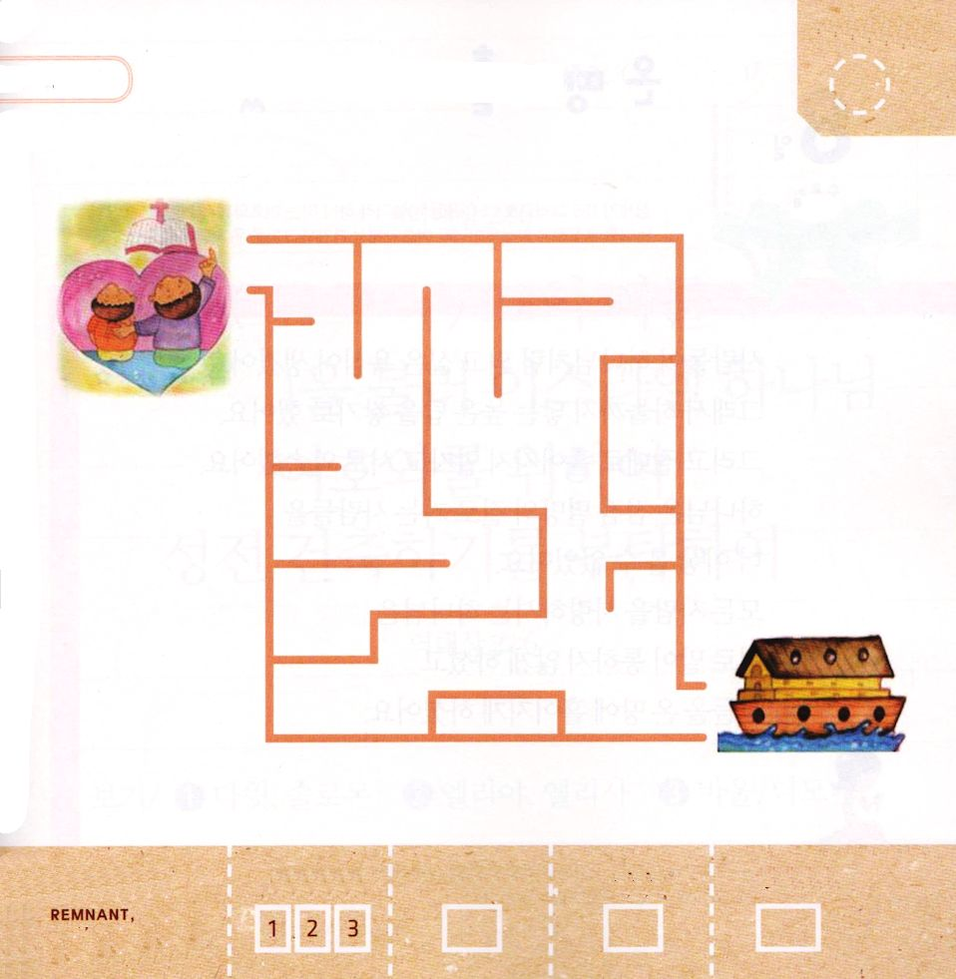

創世記6:14 あなたは自分のために、ゴフェルの木の箱舟を造りなさい。箱舟に部屋を作り、内と外とを木のやにで塗りなさい。

かようび

ノアの かぞくは とても おおきな はこぶねを つくって
かみさまを みんなに しらせました。
しかし ひとびとは ききませんでした。
むしろ ノアを ばかにして わるくちを いいました。
しかし ある ひ はこぶねの ドアが とじられて
てんから たくさんの あめが ふってきました。
はこぶねの なかんい はいっていた ノアの かぞくは
みんな あんぜんでした。

かみさま！おおくの ひとが イエス・キリストの なかに はいって
いくことが できるように たすけて ください。
イエス・キリストの おなまえによって おいのりします。アーメン

かぞくが はこぶねに したがって いけるように みちを
かきましょう

きりつある

まいにち チェックしよう！
ていこくいのり
どくしょ
うんどう
あんしょう

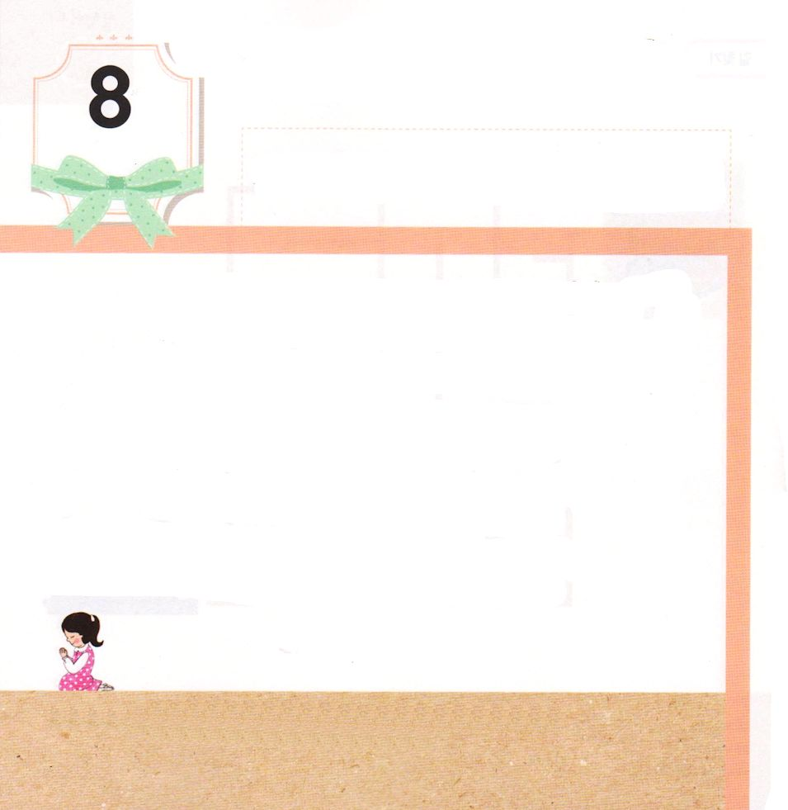
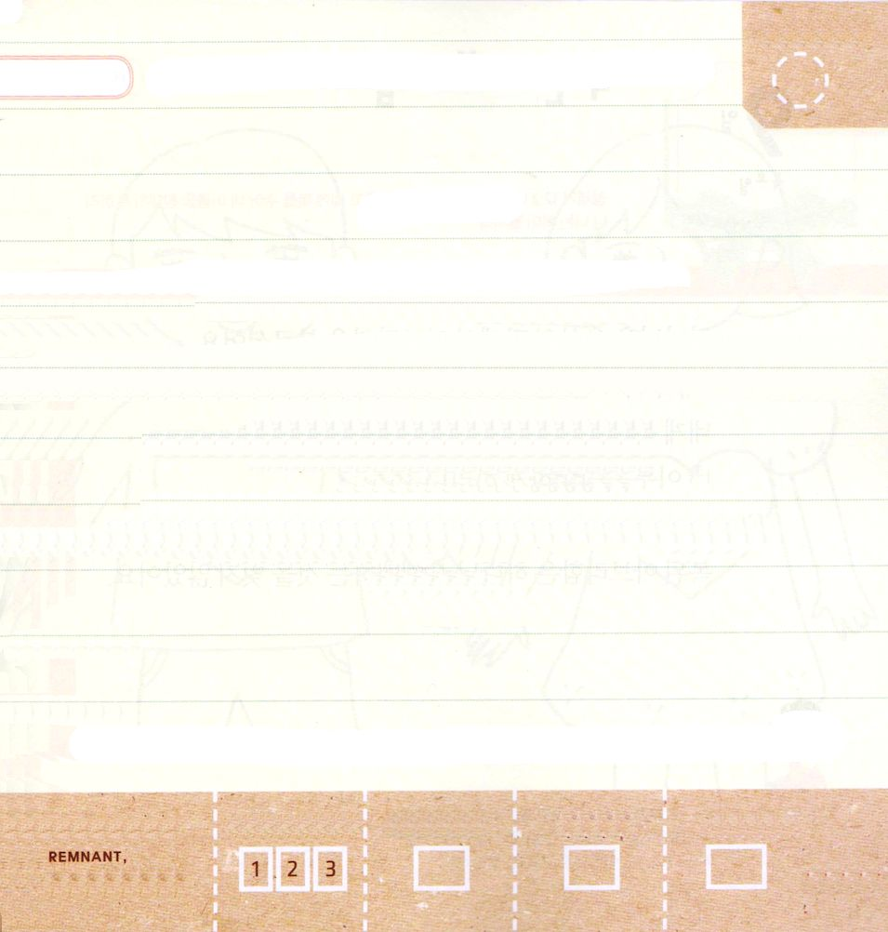
★レムナントは このよに ふくいんの ひかりを てらす
でんどうしゃ です。 いっしょに うたいましょう

創世記11:9 それゆえ、その町の名はバベルと呼ばれた。主が全地のことばをそこで混乱させたから、すなわち、主が人々をそこから地の全面に散らしたからである。
すいようび

ひとびとは かみさまのように なりたいという よくを
もつように なりました。
それで てんまで とどく たかい とうを きずくように
なりました。
そして ぜたいいに ちらされないように しようと
やくそく しました。
かみさまは どんどん ほろびの みちに いく ひとびとを
これいじょう みていられませんでした。
すべての ひとを あいして おられる かみさまは
おたがいの ことばが つうじないように されて
ひとびとが ぜんちに ちるように されたのでした。

あいの かみさま！ たかぶる こころを すてて かみさまに
れいはい することが できますように。
イエス・キリストの おなまえによって おいのりします。アーメン

（ ）に ふさわしい たんごを いれよう

Iれきだいし22:6

かれは そのこ（ ）を よび、
イスラエルの かみ、
しゅの ために みやを
たてるように かれに めいじた。

Iれきだいし22:6

① ソロモン ② エリシャ ③ テモテ

きりつある

まいにち チェックしよう！
ていこくいのり
どくしょ
うんどう
あんしょう

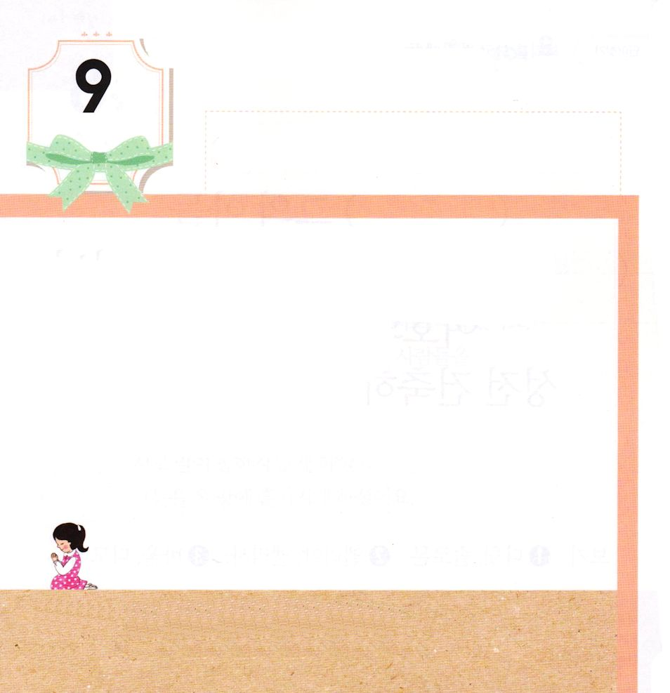
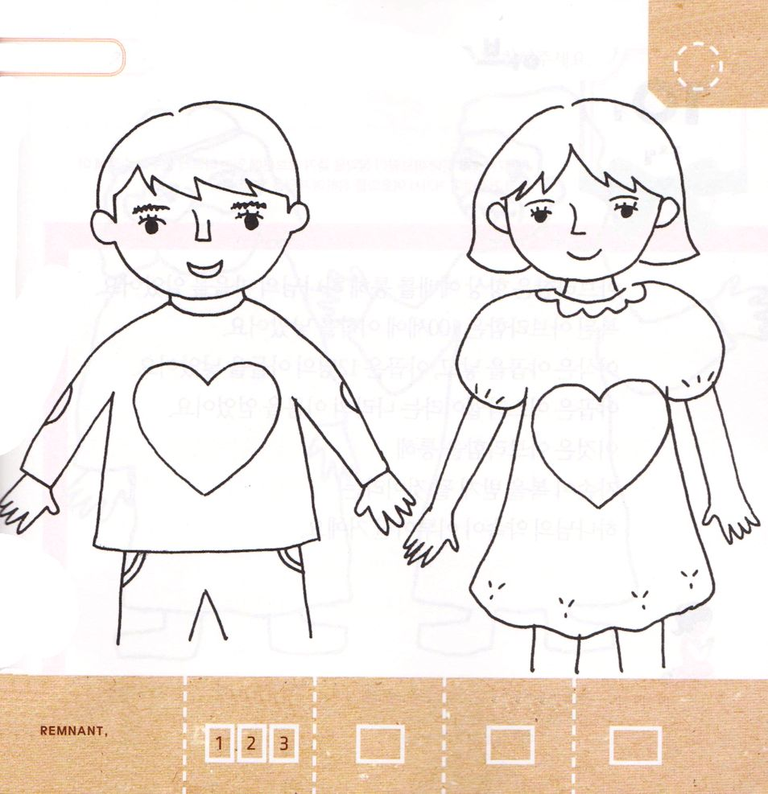

創世記12:2 そうすれば、わたしはあなたを大いなる国民とし、あなたを祝福し、あなたの名を大いなるものとしよう。あなたの名は祝福となる。
もくようび

かみさまは ぐうぞうの ばしょから アブラハムを
よばれました。
「わたしは あなたを おおいなる こくみんと して
あなたを しゅくふくする。
あなたの なまえは しゅくふくと なる」
しゅくふくされた アブラハムは かみさまに
れいはいすることを わすれませんでした。

かみさま！ わたしを かみのこどもとして よんでくださって
ありがとうございます。 アブラハムのように れいはいすることを
わすれないように させてください。
イエス・キリストの おなまえによって おいのりします。アーメン

わたしたちの こころの なかには
なにが はいっているのかな

きりつある

まいにち チェックしよう！
ていこくいのり
どくしょ
うんどう
あんしょう

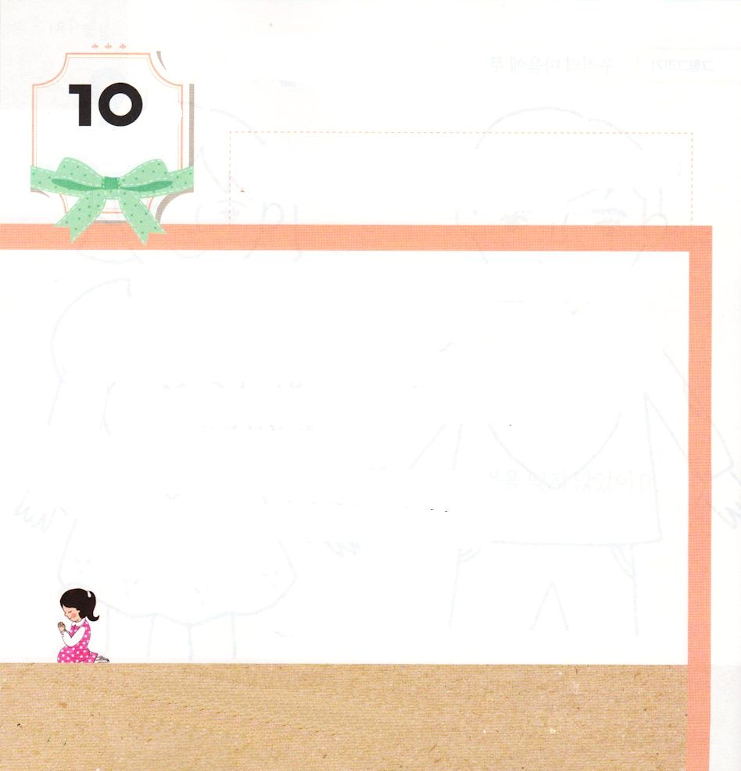

創世記13:18 そこで、アブラムは天幕を移して、ヘブロンにあるマムレの樫の木のそばに来て住んだ。そして、そこに主のための祭壇を築いた。

きんようび

アブラハムは いつも れいはいを とおして かみさまの
こころを しりました。
しゅくふくされた アブラハムには 100さいのときに
イサクが うまれました。
イサクは ヤコブを うみ ヤコブには 12にんの むすこが
うまれました。ヤコブは イスラエルという くにの
なまえを もらいました。
これは アブラハムを とおして しそんが しゅくふく
されるように なると いわれた
かみさまの やくそくが なしとげられた ことなのです。

わたしを よんでくださった かみさま！
アブラハムの ように かみさまの こころを しることが できますように。
イエス・キリストの おなまえによって おいのりします。アーメン

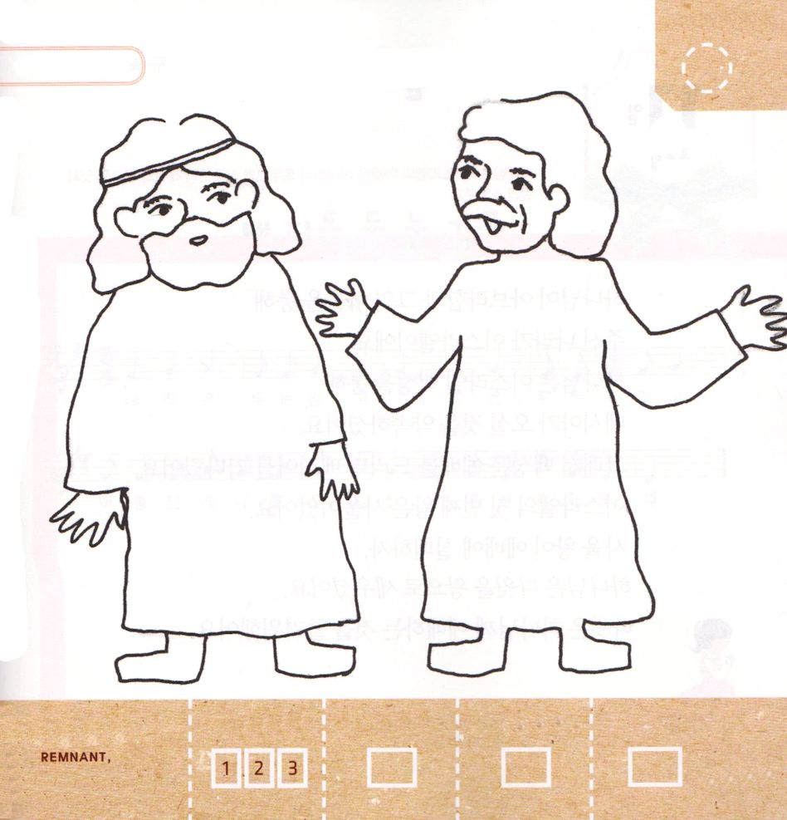
アブラハムと そのむすこ イサクに きれいに
いろを ぬりましょう

きりつある

まいにち チェックしよう！
ていこくいのり
どくしょ
うんどう
あんしょう

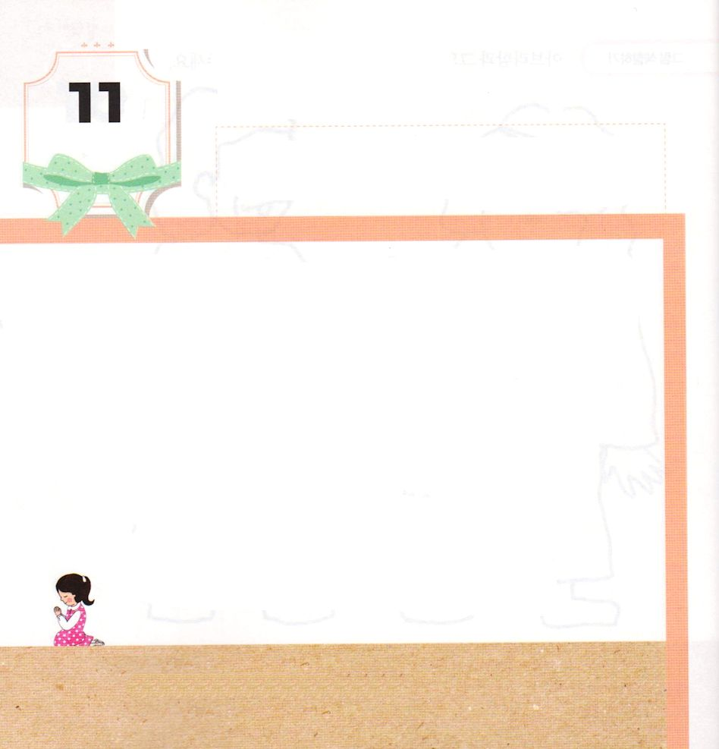
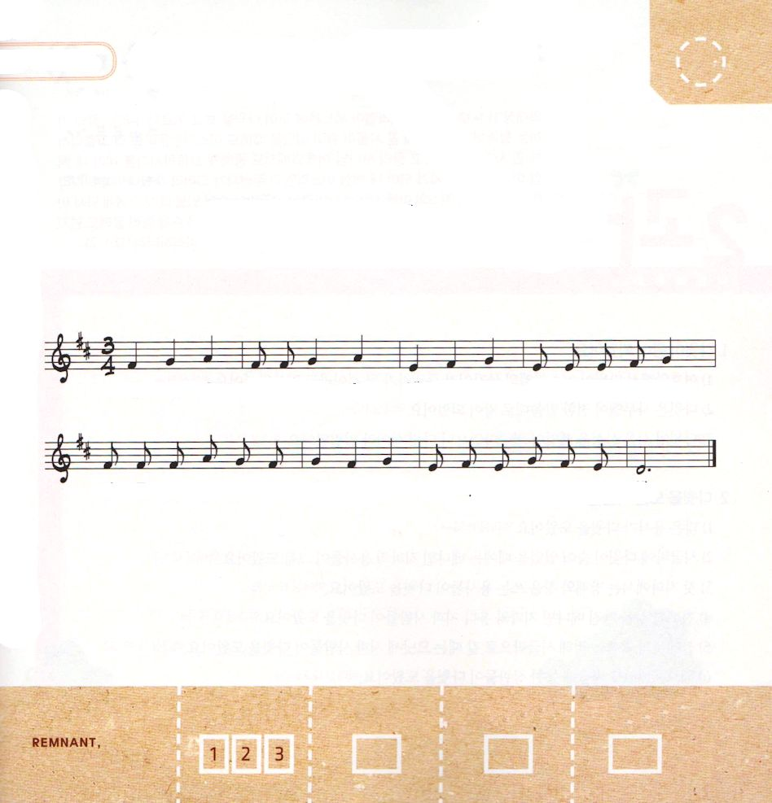

I歴代2:1 イスラエルの子は次のとおりである。ルベン、シメオン、レビ、ユダ、イッサカル、ゼブルン、
どようび

かみさまが アブラハムと その むすこを とおして
あたえられた くにが イスラエルです。
かみさまは イスラエルの たみを とおして
メシヤが くることを やくそくして くださいました。
それゆえ ひとびとは れいはいを ささげて
メシヤを まっていました。
イスラエルの さいしょの おうは サウルです。
サウルおうは れいはいに しっぱいしたので
かみさまは ダビデを おうとして たてられました。
ダビデは かみさまに れいはいする ことを
こころから よろこびました。

かみさま！ ダビデの ように れいはいを よろこぶことが
できますように。
イエス・キリストの おなまえによって おいのりします。アーメン

すくいの みちの うたを うたいましょう

めを とじて

ちい さ な め を とじ て ちい さ な て を あ わ せ

わ た し を き れ いに つくった か み さ ま に い のる

きりつある

まいにち チェックしよう！
ていこくいのり
どくしょ
うんどう
あんしょう

